"מבצע סבתא" – 2019
09/04/2019
שם איש העדות: אודל שניידר
מקום מוצאו של איש העדות: בלץ, רומניה-ברית המועצות
מגישים: שי סטקולשיק ויניב אוסטרובסקי
בית ספר: תיכון אחד העם
רשות מקומית: פתח תקווה
שם המורה: סלי מנור-פרנקו

תוכן עניינים:

מבוא....................................................................................3

ראיון....................................................................................4

מצב המדינה ממנה הגיע העד ורמת האנטישמיות בה..............12

מפה..................................................................................16

חיבור העדות לחומר הנלמד.................................................17

רפלקציות אישיות................................................................18

תמונות של אשת העדות......................................................20

מבוא:
הקשר לאיש העדות ותהליך איתורו:
שם אשת העדות: אודל שניידר ז"ל
המקום בו הייתה בזמן המלחמה: ברית המועצות
תהליך האיתור של אשת העדות: אשת העדות, אודל שניידר היא אמא של סבאתו של שי סטקולשיק (אחד ממגישי העבודה)
האיש המרואיין: אנה ריזניק, ביתה של אודל וסבאתו של שי

- ראיינו את סבאתו של שי (אנה) על סיפורה של אמא (אודל) במהלך מלחמת העולם השנייה

ראיון:
מידע על איש העדות והאדם:
איש העדות- אודל שניידר
קשר לאדם- סבתא רבא של שי
שם ההורים- מוישה שניידר ורייזל שניידר
ארץ מוצא- רומניה (מולדובה כיום)
שנת לידה- 1925

ראיון:
שי: "ספרי לי על הילדות של סבתא רבא, איפה היא נולדה?"

אנה: "סבתא נולדה בחבל ארץ ברומניה שנקרא "בסרביה", בלץ של היום באזור שבו חיו הרבה מאוד יהודים"

שי: "היו לה אחים ואחיות?"

אנה: "כן, היא חיה עם הוריה ועם עוד 4 אחים, אח ואחות שהיו צעירים ממנה ושני אחים גדולים ממנה"

שי: "ואיך היה אורח החיים שלה?"
אנה: "היא והמשפחה שלה היו דתיים וקיימו את מצוות היהדות. מעבר לזה היא למדה בבית ספר רומני את המקצועות הרגילים שלמדו אז ברומניה"

שי: "בתקופה הזו אני מאמין שהיא הייתה הדוקה מבחינה דתית, לא כך?"
אנה: "כן, כמעט כל יום בערבים היה מגיע רב אליה הביתה שהיה מלמד אותה ואת האחים שלה לכתוב ולקרוא בעברית, אפילו שבבית הם דיברו באידיש ובבית הספר רומנית. אפילו היו להם מקומות שמורים שלהם בבית הכנסת"

שי: "ובתקופה הזאת שלפני פרוץ המלחמה, סבתא הרגישה באנטישמיות?"

אנה: "תראה סבתא אף פעם לא סיפרה לי שהיא חוותה אנטישמיות באזור שבו היא חיה, יכול גם להיות שהיא הייתה צעירה מדי והיא פשוט לא זכרה. אבל היא כן סיפרה לי שהייתה הפרדה בין מגורי היהודים לרומנים. הם פשוט לא חיו ביחד באותם השכונות, זה הכל"

שי: "כשהתחילה המלחמה סבתא ומשפחתה נדדו ממקום למקום, מאיפה הם התחילו ומה היה המסלול שהם עברו?"

אנה: "כשהמלחמה התחילה סבתא הייתה אז בת 14, והיא חיה בשטחים שצורפו ב-1940 לברית המועצות. וכשב22 ביוני 1941 הנאצים התחילו את המלחמה עם ברית המועצות והתחילו להפציץ את האזור שבו סבתא חיה והם החלו לברוח עם עוד הרבה אנשים באזור. סבתא הייתה בת 16 אז. אני זוכרת שסבתא סיפרה לי שהם לפתע שמעו הפצצות והם מיהרו לברוח"

שי: "היו יהודים שלא ברחו?"

אנה: "ברור, אבל כשהאזור נכבש הם נלקחו על ידי הגרמנים וחלק גדול מהם נהרגו, תדע לך הרבה מאוד ברחו משם לא רק היהודים"

שי: "בכל אופן, לאן סבתא ומשפחתה הלכו? מה הם לקחו איתם? וכמה זמן הכל לקח?

אנה: "כל מה שהם לקחו איתם היה מעט אוכל, בגדים ותכשיטים יקרים שהיו להם. הם עלו על הסוסים שלהם ושל האנשים שהם חיו איתם, כי לא היו להם אז מכוניות וזו הייתה הדרך הכי מהירה שהייתה להם, והם החלו לנסוע לאודסה שבאוקראינה הרחק מההפצצות של הגרמנים. אני זוכרת שסבתא סיפרה לי שבכל פעם שהם ששמעו פיצוצים הם היו נשכבים על האדמה בפחד ובתקווה שהפיצוצים לא יפגעו בהם. הם עברו ממקום למקום והשתמשו בכל אמצעי תחבורה שמצאו, אם זה במרכבות או ברכבות ובסופו של דבר גם ברגל. אחרי מסע של שבוע הם הגיעו לאודסה. אודסה ממש קרובה לים השחור והם הצליחו לעלות על ספינה ששטה לאזור קווקז, שנמצא בצדו השני של הים השחור ברגע האחרון. הם הפליגו כמה ימים עד כשבועיים בים השחור עד שלבסוף הם הגיעו"

שי: "איך היה לסבתא בהפלגה הזאת? בטח היה צפוף"

אנה: "מאוד צפוף ומעט מדי אוכל, אבל ביחס למלחמה עצמה ההפלגה הזו הייתה כלום. אז כמו שאמרתי, סבתא והמשפחה שלה הגיעו לקווקז ושם גייסו את שני האחים של סבתא לצבא האדום והיא, האח הקטן שלה, אחותה והוריה המשיכו ביחד"

שי: "האחים של סבתא לא פחדו שככה הפרידו אותם ככה מהמשפחה שלהם ושלחו אותם לחזית?"

אנה: "אני לא חושבת שממש הבנת, זאת הייתה מלחמה. ברור שהם פחדו אבל אז הרעיון היה: תהרוג או שיהרגו אותך. ככה שלא ממש הייתה להם ברירה ובאמת ללכת להילחם בשביל החיים שלהם"

שי: "מה קרה לסבתא בקווקז?"

אנה: "בקווקז הם מצאו משפחה יהודית קווקזית שהסכימה להם לגור עמה וככה הם חיו כמה חודשים. ומאוחר יותר בערך באמצע שנת 1942 הם שמעו שהנאצים מתחילים להתקרב. המשפחה שאיתה הם חיו המליצה להם לברוח, הם אמרו להם שאם הנאצים יבוא הם ישר יזהו שהם לא משם ויוציאו אותם להורג, זה היה כבר ברור שמחפשים יהודים"

שי: "ומה עם המשפחה הקווקזית, הם ברחו?"
אנה: "הם עצמם לא ברחו, הם היו דומים למקומיים הלא יהודיים שחיו שם ולכן הם ידעו שהנאצים לא יוכלו לזהות אותם. אז כמו שאמרתי, סבתא והמשפחה שלה המשיכו לנדוד. הם הלכו ברגל מרחקים עצומים במשך ימים שלמים, נסעו על סוסים שהביאו להם המקומיים ומדי פעם גם נסעו ברכבות כל זה במשך כמה חודשים של רעב, תשישות וחרדה עד שהם הגיעו לבוכרה שבאוזבקיסטן, סבתא סיפרה לי שזה היה בין החלקים הקשים יותר במלחמה. בפרק הזמן הזה המלחמה הייתה בעיצומה והשנה הייתה קרוב ל1943. באוזבקיסטן סבתא והמשפחה שלה מצאו לעצמם מקום בביתה של משפחה אוזבקית מוסלמית שהסכימה לתת להם חדר מביתם כמו עוד הרבה אנשים באוזבקיסטן שנתנו יד ועזרה לאלה שברחו. ובאוזבקיסטן הם נשארו עד לסוף המלחמה ומעט אחריה"

שי: "אני בטוח שסבתא נתקלה בהרבה קשיים במהלך המלחמה. איך היא התמודדה איתם?"

אנה: "תראה במהלך המלחמה זה ברור שהיה מחסור כבד באוכל, היא בעצמה סיפרה לך בעבר כמה קשה היה ואיך הם התחלקו אחד עם השני בכל דבר שהם מצאו. היא סיפרה לי שהיו חודשים שהיא והמשפחה אפילו לא ראו לחם בעיניים שלהם מרוב שהיה מחסור באוכל. הם אכלו מה שהם מצאו בשדות וכל מה שאנשים נתנו להם לפעמים בחינם ולפעמים תמורת התכשיטים שהם לקחו איתם בתחילת הדרך עד שבשלב מסוים הם נגמרו.

שי: "סיפרת לי שהם היו יהודים שנחשבו די הדוקים. אז איך הם הצליחו לשמור על מצוות היהדות במהלך המלחמה?"
אנה: "ההורים של סבתא תמיד שמרו כשרות עד יום מותם, גם במהלך המלחמה, לפחות מה שהם הצליחו. הם היו נותנים לילדים לאכול הכל, כולל אוכל לא כשר, העיקר היה שישרדו, אבל לעצם הם לא וויתרו והם חיו ברעב אדיר. סבתא אודל סיפרה לי שאמא שלה הביאה לה פעם אחת לאכול בשר סוס ללא ידיעתה, תבין באיזה מצב קשה הם היו"

שי: "ואיפה הם ישנו?"

אנה: "לפעמים אנשים היו נחמדים מאוד והביאו להם לישון אצלם, בכל זאת כולם ידעו שיש מלחמה וצריך לעשות הכל כדי לעזור. מזלם היה שהם לא היו במקומות עם אקלים חורפי במיוחד, ככה שהם לא נפגשו עם קור קיצוני בלילות"

שי: "במהלך המלחמה לסבתא היו דילמות או התלבטויות כלשהן?"

אנה: "לא ממש, הם ידעו מה עליהם לעשות כדי להישאר בחיים והם ידעו שאין להם ברירה אלא לברוח כי אם הם יישארו במקום שבו הם נמצאים הם כנראה ייהרגו, הם האמינו שיש לעשות הכל כדי להילחם בנאצים שרוצים להרוג אותם"

שי: "באילו דרכים סבתא התנגדה לתוכנית של הנאצים להשמדת היהודים?"

אנה: קודם כל סבתא ידעה שהיא צריכה לעשות משהו כדי לתרום למצב, כי אי אפשר סתם לעמוד מהצד ולחכות שיהרגו אותם. באוזבקיסטן היה מפעל נשק של הצבא האדום אז היא, אביה וכל האחים שלה שלא גויסו בקווקז לצבא והגיעו איתה לאוזבקיסטן עבדו עם עוד הרבה מאוד אנשים במפעל, הם יצרו פצצות וכלי נשק ועזרו גם אם לא באופן ישיר להתנהלות הצבא במלחמה. בתמורה לעבודה שלהם הם היו מקבלים אוכל כשכר, שהיה מאוד נחוץ. זה היה כחצי ככיר לחם לאדם ליום עבודה שזה האומנם לא הרבה אבל זה בהחלט הרבה יותר טוב מכלום. היא סיפרה לי שאמא שלהם לא עבדה, היא דאגה לענייני הבית כמו כל הנשים המבוגרות אז. כך שהיא ואחיה דאגו להביא אוכל הביתה לאמם, שהייתה מכינה מהלחם ומאוד מצרכים שהיו לשכנים ארוחה לכולם, נכון שהיא לא תמיד הייתה מספקת אבל זה מה שהיה"

שי: "ומה סבתא עשתה כשנגמרה המלחמה?"

אנה: "כשנגמרה המלחמה הם התחילו לתכנן לחזור חזרה הביתה למקום שבו הם חיו ברומניה בזמן הזה האחים של סבתא חזרו מהמלחמה והמשפחה התאחדה מחדש. זה לקח כמה חודשים של המתנה עד שהם התארגנו והשיגו את כל האישורים שהיו דרושים כדי לעבור חזרה, עד שלבסוף הם חזרו לאזור שבו הם חיו את חייהם קודם"

שי: "איך הם חזרו חזרה לשגרה אחרי חוויה כזאת?"

אנה: "זה לא קרה ברגע והיו כמה שנים שהם חיו ביחד עם המשפחה המורחבת שלהם והדודים שלהם שגם ברחו במלחמה וחזרו, אבל אחרי כמה שנים הם הצליחו לבנות לעצמם בתים, למצוא עבודה ולהקים משפחה ובעיקרון לחזור לשגרה. לא שאני אומרת שהם שכחו את מה שקרה להם אבל הם הצליחו לחזור לנוהל חיים רגיל"

שי: "מתי סבתא עלתה לארץ?"

אנה: "סבתא עלתה לארץ איתי ועם אמא שלך בשנת 1992, הרבה אחרי שנגמרה המלחמה"

שי: "למה כל כך מאוחר? הרי המלחמה נגמרה ב1945 והם ידעו שהמצב של היהודים באירופה לא טוב"

אנה: "לא הרבה עזבו אז, ואני חושבת שהם גם פחדו מהמצב בארץ והם לא רצו לעזוב את כל מה שהם הכירו וגדלו עליו"

שי: "הבנתי לפי הסיפור שהמשפחה של סבתא חייה עם עוד משפחה בבית שלהם, בבוכרה ובאזור קווקז, היא יצרה קשר אחרי המלחמה עם אותם המשפחות?"

אנה: "לא ממש, היה מאוד קשה לשמור על קשר בין מרחקים כאלו גדולים שמפרידים ביניהם באותה התקופה. ככה שיצא שאחרי המלחמה הם לא יצרו איתם שום קשר"

שי: "אז אני מניח שהיא לא המליצה בעדם להיות חסידי אומות העולם, נכון?"

אנה: "כן"

שי: "במהלך המלחמה תפיסת העולם של סבתא השתנתה? זאת אומרת מבחינת בחירת המקצוע, הקמת משפחה, עמדה דתית או פוליטית וכו'?"

אנה: "מבחינה דתית היא השתנתה באופן קיצוני"

שי: "מה הכוונה?"

אנה: "לפני המלחמה היא שמרה כשרות ונהגה כיהודייה פחות או יותר חרדית של ימינו, אבל כשהמלחמה נגמרה היא הפסיקה לקיים מצוות ואיבדה את האמונה שהייתה לה באלוהים"

שי: "היא הפסיקה להאמין לגמרי?"

אנה: "כן, היא תמיד הייתה אומרת שאם היה אלוהים הוא לא היה נותן לזוועות כאלה להתרחש"

שי: "היו לסבתא בקשות מהדור שלנו?"

אנה: "היא רצתה שתמשיכו לזכור את מה שהתרחש בשואה כי בני דורה לא תמיד יהיו שם כדי לספר"

שי: "למה זה היה כל כך חשוב?"

אנה: "היא נהגה לומר שאם תהיה עוד שואה הדור שלכם בחיים לא היה שורד אותה. הדבר האחרון שהיא רצתה זה שהדברים האלה יחזרו על עצמם. בגלל זה צריך לזכור ולא לשכוח כדי שלא נאפשר לזה לקרות שוב"

משימה 5 – קישור בין העדות לבין החומר הנלמד (1939-1945):
5.א) תיאור מצב המדינה ממנה הגיע העד תחת הכיבוש הנאצי
1. היקף האנטישמיות בקרב האוכלוסייה המקומית לפני הכיבוש
האנטישמיות העממית ברומניה לא הייתה מורגשת בכל מקום, אך בשנות השלושים של המאה העשרים, בהשפעת תורת הגזענות הנאצית, התחילו גם ברומניה פרסומים ותאוריות העוסקות ביהודים מבחינה גזעית. החקיקה האנטישמית נגד אזרחים רומנים יהודים התחילה בעקבות חוקי נירנברג והבדיל לראשונה בין שלושה סוגי תושבים ברומניה, "אזרחים רומנים אתניים", "אזרחים רומנים שאינם רומנים אתניים" ו"זרים" - כך הופרדו היהודים מהרומנים האתניים. חוק זה פגע גם במיעוטים אחרים, אך לא באותה מידה כמו ביהודים, המיעוטים האחרים, בדרך כלל, התגוררו באזורים חקלאיים ועסקו במקצועות מסורתיים, כך שהחוק לא השפיע עליהם, אך היהודים, שהתגוררו בערים, הושפעו משמעותית. לאחר חקיקת החוקים החלו כל מיני ארגונים מקצועים לפעול להרחקת היהודים, כך עשו לשכות עורכי הדין, ארגוני המהנדסים וארגונים אחרים, שהכריזו עצמם כארגונים נוצרים, כדי לא לקבל יהודים.
ב-8 באוגוסט 1940 האנטישמיות הרומנית הגיעה לשיא מסוים, כאשר קרול השני, מלך רומניה, יון ג'יגורטו, ראש ממשלת רומניה ויון גרויה, שר המשפטים של רומניה, חתמו על הצו-חוק מספר 2,560, שקבע את הסטטוס החדש של היהודים ברומניה על פי עקרונות דין הדם, סטטוס שמבחינות מסוימות היה גרוע מהחקיקה הנאצית. באותו יום נחתם צו-חוק נוסף, מספר 2,651, שאסר נישואים מעורבים בין רומנים על פי ה"דם" ובין יהודים.
אך באזור מחייתה של אודל (בלץ) דאגו השלטונות הרומניים לסדר הציבורי וניסו לרסן את האנטישמיות בעיר. היהודים היוו רוב בין תושבי העיר, והצליחו להרתיע כמעט לגמרי פורעים אנטישמיים.
וכן לפי העדויות, לא ניכר כי חלה אנטישמיות על אודל ועל משפחתה באזור מחייתה – בבסרביה (כיום בלץ – מולדובה), לא היו תקיפות אנטישמיות מצד הנוצרים והאנשים הזרים שחיו באזור מחייתה, אך למרות זאת היהודים והנוצרים חיו בשכונות שונות – היהודים חיו בשכונה נפרדת והרומנים חיו בשכונה נפרדת.
תהליך החקיקה האנטישמי, והתפרעויות של האוכלוסייה המקומית נתנה להיטלר תחושה שיש לו תומכים באידאולוגיה שלו, ולכן הוא יכול לאט לאט להתקדם עם תכניתו שבסופו של דבר נהייתה הפתרון הסופי – רצח היהודים במחנות השמדה.

2. ביטויי האנטישמיות בחברה לפני המלחמה
האנטישמיות ברומניה התפלגה לשני צדדים כמעט כמו בכל אירופה,
בצד אחד היו את האנשים שתמכו באנטישמיות ופעלו בעקבות האנטישמיות ובעקבות האידאולוגיה הנאצית שגם כן תמכה באנטישמיות והביאה סיבות למה האנטישמיות מוצדקת מבחינה ביולוגית. התומכים באנטישמיות ברומניה פעלו כמו כל האנטישמים באירופה, הם הלשינו על יהודים שגרו איתם בשכונות, קנו מוצרים מעסקים שאינם בידיים של יהודים, החרימו תחבורה ציבורית מהישג ידם של היהודים, אסרו על כניסת היהודים לספריות ולתיאטרונים, אסרו על יהודים לשבת על ספסלים ולהיכנס לפארקים ציבוריים. הרומנים שתמכו באנטישמיות עשו זאת מכיוון שהם ידעו שכאשר היהודים יסולקו מבתיהם, יכלו הם לקבל את רכושם ולבזוז את בתי היהודים.
מהצד השני היו הרומנים שכן תמכו ביהודים והתנגדו לאנטישמיות ולרעיונות של האידאולוגיה הנאצית. המתנגדים לאנטישמיות עזרו ותמכו ביהודים, בכך שהם הסתירו את היהודים הנרדפים אצלם בבתים למרות הסכנה שבכך – כמו נידוי מהחברה (לפני המלחמה) ואף מוות של האנשים שעזרו ליהודים בהמשך המלחמה.
המתנגדים לאנטישמיות שהיו חלק קטן מאד מהאוכלוסייה סיפקו ליהודים מקום לינה בטוח, מזון, ואף היו חלק שגידלו את אותם יהודים והתייחסו אליהם כבני משפחה.
אך באזור מחייתה של הדמות, בבסרביה ( חבל ארץ ברומניה ) ולפי סיפורה, במקום זה כמעט ולא הורגשה האנטישמיות לפני המלחמה, לא היו חוקים ואיסורים, לא היה הלשנות של אזרחים רומנים על היהודים שגרו בקרבתם, אלא התפצלו השכונות – שכונה שבה גרו התושבים היהודים ושכונה אחרת שבה חיו האזרחים הרומנים הלא יהודיים.
חוץ מהפרדת השכונות של היהודים והאזרחים הרומנים הלא היהודים לא הורגשה במיקום זה האנטישמיות כמו שהורגשה ברומניה עצמה ובכל אירופה.

3. אופי השלטון
ב 23 באוגוסט 1939 כשבועיים לפני פרוץ המלחמה נחתם הסכם אי תקיפה ריבנטרופ – מולוטוב, לפי הסכם זה הועבר אזור בסרביה שהיה שייך לרומניה לשליטתה של ברית מועצות. לכן אופי השלטון שהיה באזור זה בבסרביה היה השלטון הקומוניסטי ששלט גם בברית המועצות.
הקומוניזם:
הקומוניזם היא שיטה כלכלית שבה הכל שייך למדינה.
לפי הגישה הזו כל אמצעי הייצור במדינה הם של המדינה ואין בעלות פרטית על אמצעי ייצור. כלומר לאיש אין בעלות על דברים שמייצרים ערך וכסף, כמו מפעלים, שדות וכדומה. קרל מרקס, הוגה הסוציאליזם, ראה בקומוניזם את השלב הסופי של המהפכה של העם כנגד בעלי ההון, הקפיטליסטים, או בעלי המעמד, כמו האצילים, המלוכה וכדומה.
בקומוניזם יהיו כל אמצעי הייצור הללו שייכים למדינה. היסטורית, מספר מדינות אימצו את הקומוניזם, או שהוא נכפה עליהם על ידי בריה"מ כמו בסרביה ( שהייתה חלק מרומניה), לאחר שכבשה אותן במלחמת העולם השנייה. בכולן הוא הביא לבעיות כלכליות קשות.
בגלל בעיות כלכליות קשות בברית המועצות, היטלר ניסה לפלוש ולכבוש את ברית המועצות במהלך מסעו הכושל לכבישת ברית המועצות הבין היטלר שגם שלאחר רציחת אלפי ומאות אלפי יהודים השלטון נשאר אדיש, ולא אכפת לא מהיהודים שנרצחו הבין היטלר שהוא יכול להמשיך לרצוח יהודים וכך הוא הגיע לפתרון הסופי של רציחת היהודים עד לכך שנרצחו בקרוב 2 מיליון יהודים שחיו בברית המועצות בגלל אדישות השלטון לרצחיות.

4. מידת התלות של השלטון בכיבוש הנאצי
אודל (סבאתו של שי) הייתה בכל שלבי המלחמה בשטחי ברית המועצות, שלעולם לא נכנעה לנאצים אלא דווקא נלחמה כנגדם על מנת לגרש את הפולשים הגרמנים משטחיה ולא לתת יד בכיבוש. ולכן השלטון אינו היה תלוי בכיבוש הנאצי.

5. מידת ההתנגדות לכיבוש הנאצי
ההתנגדות שהייתה לכיבוש הנאצי, במדינה בה חיה הדמות בתקופת המלחמה – ברית המועצות.
הייתה מלחמה כנגד הכיבוש הנאצי. האזרחים התגייסו למלחמה וכך עזרו ללחימה בכיבוש ברית המועצות על ידי הנאצים ואלה שלא יכלו להתגייס לצבא מסיבות כמו גיל ועוד נרתמו גם הם למען המולדת והצטרפו לעבודה במפעלים ובתי חרושת ועוד.
הייתה התנגדות בעזרת מלחמתם של החיילים בנאצים אך כאשר הנאצים החלו לכבוש מעט שטחים מברית המועצות הניחו השלטונות לנאצים להרוג את היהודים ולא התאמצו כלל והתנהגו באדישות לרצח ההמוני של יהודי ברית המועצות, לפי כך היטלר הבין כי מנהיגי העולם ומנהיג ברית המועצות מתנהגים באדישות לרצח היהודים, וכי רצח היהודים לא מקרה איום שיצית אש נגד הנאצים, לכן היטלר פיתח ושכלל את מכונת הריגת היהודים, מרצח על ידי בורות ירי עד למחנות השמדה – כך היטלר הגיע לפתרון הסופי.

6. קישור בין העובדות הנ"ל לעדות
בין התשובות שענינו הקשורים לאותה התקופה לבין הריאיון נוכל למצוא דמיון רב. אודל (סבאתו של שי) התמודדה עם קשיים רבים במלחמה. על פי העובדות שהצגנו בשאלות הקודמות אזור מחייתה של אודל אכן הועבר לשלטון ברית המועצות ב1939 מעט לפני פרוץ המלחמה. בנוסף אנו גם יודעים שהגרמנים התחילו לתקוף את האזור בדיוק בתאריך שבו אודל ומשפחתה החלו במסע הבריחה שלהם לברוח. ואף ישנה התאמה בין גיוס ההמונים למלחמה לבין גיוס אחיה הגדולים בקווקז. דרך התמיכה של אודל ומשפחתה לצבא האדום תאמה גם כן את דרכי התמיכה בצבא האדום שהיו מקובלות בברית המועצות אשר התאפיינו בעבודה בבתי חרושת. בנוסף גם מידת האנטישמיות המעטה ואף אפסית שחוותה אודל משקפת את מצב האנטישמיות לפני המלחמה בבלץ (המקום בוא חיה אודל לפני תחילת במלחמה).

5.ב) מפה המתייחסת למקום בו חי והמסלול אותו עבר העד במלחמה

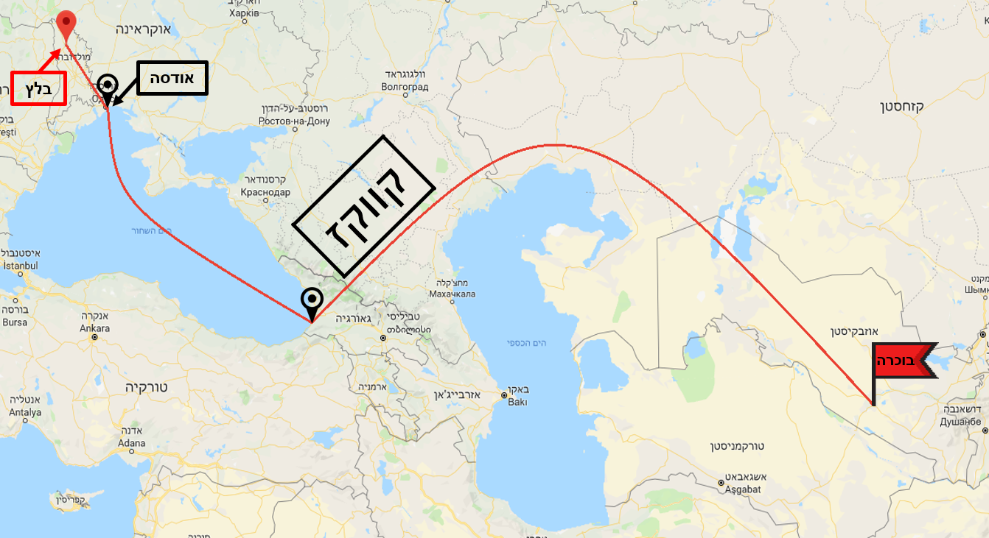

5.ג) חיבור העדות לחומר הנלמד:

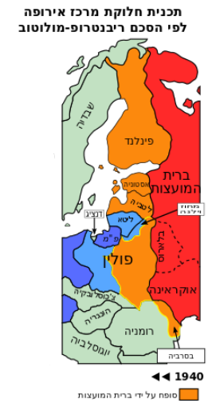
ריבנטרופ מולוטוב- הסכם שנחתם כשבועיים לפני פרוץ מלחמת העולם השנייה. הוא היה הסכם אי-התקפה בין ברית המועצות לגרמניה, ובחלקו החסוי קבע חלוקת שטחים בין שני המעצמות. בין השטחים שחולקו לברית המועצות היה גם האזור בסרביה שהיה בשטחי רומניה. לפי הסכם זה ב-1940 צורפה העיר בלץ הנמצאת בבסרביה (האזור בו חיה אודל) לברית המועצות – מה שתואם את העדות לפיה אכן הועברו אותם השטחים ובאותם התאריכים.

מבצע ברברוסה- תוכנן בכדי להילחם בברית המועצות, להביס את צבאה ולכבוש את שטחה ואת משאבי הטבע הקיימים בה. במבצע זה החלו הנאצים ב22 ביוני 1941 בפלישה לשטח ברית המועצות (הכולל גם את האזור בו חיה אודל לפני המלחמה שהיה קרוב במיוחד לגבול עם רומניה). בעקבות המבצע הצליחה גרמניה הנאצית לכבוש שטחים נרחבים משטחי שלטונה של ברית המועצות התואמים במדויק את סיפורה של אודל, הן בתאריך ההתקפה שהוא תאריך התחלת מסע הבריחה של אודל והן בכל הבריחה עצמה:
הצבא הגרמני הצליח לכבוש את כל השטחים המופיעים באיור למטה הכוללים בתוכם את אודסה וחלק מאזור קווקז שממנו גם לפי העובדות ההיסטוריות וגם לפי העדות, הנאצים לא המשיכו להתקדם בכיבושם ונעצרו בו.
ב-22 ביוני 1941 פלשה גרמניה הנאצית לברית המועצות. בפלישה ספגה העיר בלץ שורה של הפצצות כבדות – שמסבירים את ההפצצות הרועשים ששמעו אודל ומשפחתה בתאריך זה.
במלחמת העולם השנייה הטילה רומניה מצור על העיר אודסה וכבשה אותה. המצור החל ב-5 באוגוסט והסתיים ב-16 בספטמבר 1941 – כמה חודשים לאחר בריחתה של אודל מהאזור.
ב-23 ביולי 1942 רוסטוב על דון (עיר הנמצאת לפני תחילת רכס הרי הקווקז) נפלה לידי הנאצים והדרך לקווקז נפתחה. והמתקפה הגרמנית החלה ב-25 ביולי 1942 – וכמה חודשים קודם לכן אודל ומשפחתה כבר היו בדרך לאוזבקיסטן. נראה כי אודל ומשפחתה היו צעד לפני הגרמנים וכך הם ברחו ללא פגע.

ולפיכך ניתן להגיד שהמסע של אודל תואם את ההיסטוריה

6. רפלקציות:
שי סטקולשיק – רפלקציה
בין החלקים שיותר נהניתי בהם בעבודה הייתה הריאיון. הסיפור של סבאתי אודל, לא רק ריגש אותי אלא גם לימד אותי הרבה על הדרך שבה הסתכלתי על החיים קודם לכן ומעבר לכך גם הרחיב את הידע שלי על השואה ויותר חשוב על סבאתי אודל. במהלך הריאיון הרגשתי עניין ואף חרדה. לא הייתי יכול לתאר עד כמה גרוע היה המצב בשואה. מעבר לכך שהעבודה האירה במוחי את נושא השואה ועזרה לי להגיע לתובנות חדשות אני מרגיש שהיא גם חיזקה עוד יותר את הקשר שלי עם סבאתי ועם חברי לצוות.
מעבודה זו הבנתי הרבה דברים שאני לוקח עימי הלאה בחיים. הבנתי שלא הכל מובן מאליו ותמיד צריך להודות על מה שיש לנו, לשמור ולהילחם על זה, בין אם מדובר ברכוש מוחשי ועד זכויות, שוויון וחיים.
בעבודה גדולה כמו זו, מיותר לציין שנתקלתי בקשיים רבים בין אם בקישור הסיפור של סבאתי לעובדות היסטוריות או בין אם בעריכה הסופית והעיצוב של העבודה. אך בסופו של דבר הצלחתי להתגבר על קשיי ולימדתי מהם רבות.
עבודתנו הייתה עבודת צוות מעולה ולא הייתי משנה בה דבר, מכיוון שלפי דעתי היה שיתוף פעולה מרבי ביננו ואני מרוצה מהתהליך שעשינו ומהעבודה שהכנו. הדרך שלפיה עבדנו הייתה חלוקה שווה לתפקידים, כזו שתאפשר לנו לעבוד ביחד באופן היעיל ביותר. וכמובן שבמהלך יצירת העבודה עזרנו אחד לשני המון ולא הנחנו לעצמנו לבצע את חלקנו האישי באופן פרטי מוחלט, כך שיצירת העבודה הסופית דרשה את המעורבות של שנינו.
לפי דעתי באתי לידי ביטוי בצורה טובה בעבודת הצוות. תרומתי בעבודה הייתה תהליך הריאיון והקלדתו למחשב, יצירת המפה המתארת את מסלולה של אודל, אשת העדות. חשוב לי לציין שזה הוא לא חלקי המוחלט בעבודה, כמו שציינתי קודם לכן, אני ויניב האומנם התחלקנו לתפקידים אך זה לא מנע מאתנו לעזור אחד לשני מספר רב של פעמים.
בסיום התהליך הבנתי כי העבודה הייתה משמעותית מאוד עבורי לא רק מבחינת הפן הלימודי אלא גם מבחינת הפן החברותי. הצלחתי ללמוד מהעבודה דברים חדשים שכנראה שלא הייתי מצליח לקלוט מעבודה רגילה בשיעור בנושא השואה, הבנתי הרבה על סבאתי ועל סיפור חייה ולמדתי לעבוד טוב יותר בעבודת צוות.

יניב אוסטרובסקי – רפלקציה
לדעתי בעבודה הייתה עבודת צוות טובה, התחלקנו במשימות וכל אחד עשה משהו אחר,
למשל חלקנו את העבודה לכך שמישהו אחד היה אחראי לריאיון ומישהו אחר עשה את השאלות שמחברות את הריאיון לחומר הנלמד בכיתה.
חלוקת המשימות הפכה את הכנת העבודה ליעילה יותר וכך סיימנו לעשות כמה שיותר שאלות בכמה שפחות זמן, עבודת הצוות הייתה טובה מכיוון שגם הצלחנו להיפגש ולעמוד בלוחות הזמנים שהוצבו לנו לעשות את העבודה, ושיתוף הפעולה בנינו היה ללא ריבים והסכמנו על כל חלק שעשינו ורשמנו, הצלחנו לבצע כל מה שתכננו שיהיה בעבודה, והיו דיונים מועילים שעזרו להבין את החומר.
תרמתי לעבודת הצוות בפתירת השאלות שקשורות לחומר הנלמד, איסוף החומר לעבודה, עריכתו לאחר שסיימנו לכתוב הכל.
לדעתי הצלחתי לבוא לידי ביטוי בצורה טובה בעבודת הצוות, מכיוון שחלקנו את העבודה בצורה מסוימת וכל אחד עשה ומילא בדיוק את מה שהיה עליו לעשות, לכן שנינו עבדנו בצורה טובה ויעילה.
התקשיתי בעבודה במהלך פתירת השאלות הקשורות לחברה בה הדמות שעליו נעשתה עבודה התגורר באותה תקופה, מכיוון שזו חברה ומדינה שלא למדנו עליה בכיתה, ולא העמקנו על החומר שלמדתי דרך העבודה בבית הספר.
פתרתי את הקשיים שנוצרו בעבודה בעזרת המשפחה – שעזרה והביאה חלק מהמידע שלא ידעתי.
למדתי בעבודה זו דברים חדשים ומעניינים על מדינה וחברה מסוימת שלא הייתי לומד אותה בבית הספר מכיוון שמדינה זו והחומר שסביבו עסקה העבודה בחלקו אינו נלמד ואינו נמצא בחומר הלימודי.
במהלך העבודה הצלחתי לרכוש מיומנויות חדשות כמו איסוף חומר ועריכתו וסיכמו בזמן קצר, למידת נושאים חדשים שלא למדתי לפני כן בשום מקום.
קריאת הריאיון ועשיית העבודה עצמה גרמה לי להבין יותר את החומר שלמדתי לפני כן בבית הספר, ולראות ולקרוא על החומר ממקום ומנקודת מבט שונה ממה שמלמדים אותנו בבית הספר.

תמונות של אשת העדות:
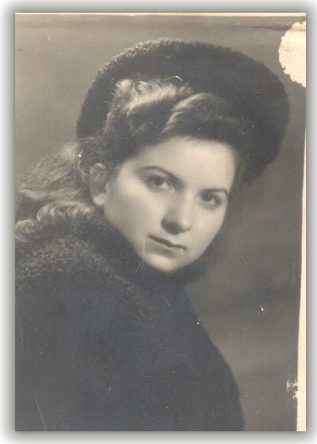

בתמונה- אודל, 1945

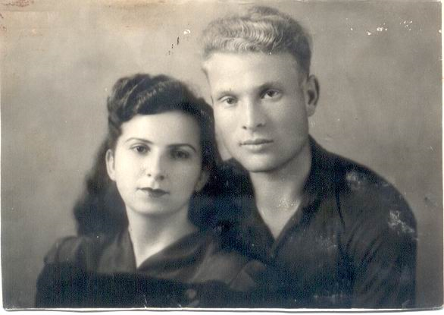

בתמונה- אודל ובעלה, 1950

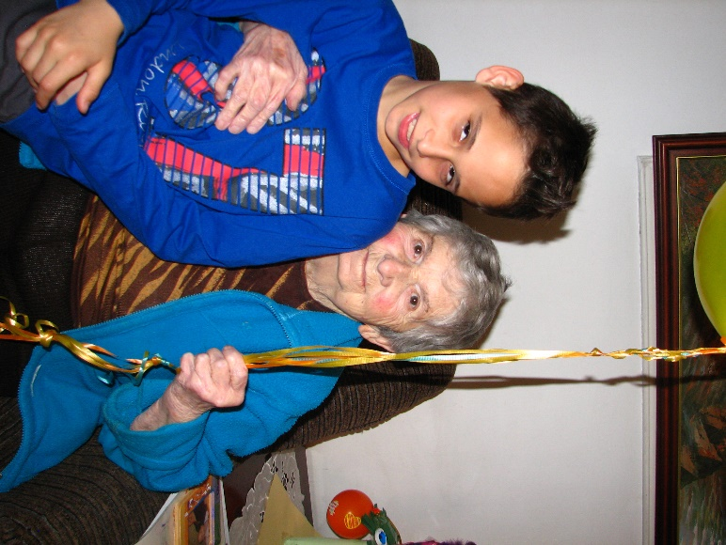

בתמונה- אודל ושי, 2015

